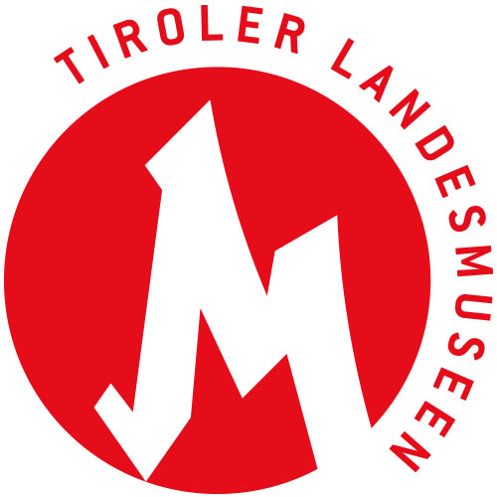

Tiroler Landesmuseen-Betriebsgesellschaft m.b.H.
Museumstraße 15, 6020 Innsbruck
www.tiroler-landesmuseen.at
Mag. Dr. Michael Zechmann-Khreis
m.zechmann@tiroler-landesmuseen.at
T +43 512 594 89-110

MEDIENINFORMATION

Reif für die Kulturinsel

Museum, Open-Air-Theater und Freiluftkino beim „Kultursommer im Zeughaus“

Zeughaus Innsbruck

19.6.2021 – 29.8.2021

Von 19. Juni bis 29. August 2021 hält der „Kultursommer“ wieder Einzug im Zeughaus. Die Tiroler Landesmuseen laden dabei in Kooperation mit dem Verein „Theater unter Sternen“ sowie Leokino und Cinematograph zu einem facettenreichen Programm aus Museum, Bühnenspiel und Freiluftkino und feiern das Wiederaufleben des kollektiven Kulturgenusses.

Kulturinsel Zeughaus

In den Sommermonaten 2021 verwandelt sich das Zeughaus erneut in eine Kulturinsel. Beim „Kultursommer im Zeughaus“ erwartet Kulturhungrige, Cineast*innen, Theaterfans und zufällig Gestrandete auch in diesem Jahr ein bunt gemischtes Programm aus Museum, Theater und Kino. Die historische Kulisse des Zeughaus-Innenhofs sorgt dabei vor allem in den Abendstunden für einzigartiges Freiluftflair. Im Zusammenspiel mit dem vielfältigen Angebot verspricht der Kultursommer so wieder unvergessliche Momente und fantastische Kulturerlebnisse.

Museum, Kino unter freiem Himmel und Theater unter Sternen
Tagsüber laden die Ausstellungsräume des Zeughauses dazu ein, sich von Hitze und Schwitzen zu erholen, die Geschichte Tirols zu erkunden oder bei der Sonderausstellung „Gehen – Fahren – Reisen“ die Reiseluft vergangener Zeiten zu schnuppern. Der Geschichte auf der Spur sind in den Sommermonaten auch Archäolog*innen, die in den südlichen Zeughaus-Arkaden Grabungen durchführen. Verschiedene Vermittlungs-angebote bieten dabei die Möglichkeit, den Expert*innen bei ihren Untersuchungen über die Schulter zu schauen. Weitere Programmpunkte stimmen schließlich auf die Abendveranstaltungen ein, bei denen der heimelige Arkadenhof zur Bühne für Schauspiel und Film wird. Den Anfang macht in diesem Jahr der Verein „Theater unter Sternen“. Im Rahmen von 29 Vorstellungen bespielen Profis und Amateurdarsteller*innen von 19. Juni bis 10. Juli gemeinsam die Bretter, die die Welt bedeuten und präsentieren verschiedene Stücke für Zuschauer*innen jeden Alters. Zwischen 29. Juli und 29. August wiederum steht der „Kultursommer“ ganz im Zeichen der nächtlichen Lichtspiele. Ebenfalls unter freiem Himmel bringen Leokino und Cinematograph, wie schon in vergangenen Kultursommern, aktuelle Kinohighlights, große Klassiker und sehenswerte Exoten auf die Leinwand.
Tickets und Programm
Tickets für die Theatervorstellungen können auf der Website von „Theater unter Sternen“ unter www.theateruntersternen.com reserviert werden. Der Preis je Ticket beträgt zwischen 8 und 15 Euro. Der Eintritt zu den Filmvorstellungen ist, wie schon im vergangenen Sommer, kostenlos. Die Kinotickets können je einige Tage im Voraus im Leokino, Cinematograph oder Zeughaus abgeholt werden. Infos rund um das Programm sind online unter www.tiroler-landesmuseen.at/kultursommer sowie auf den Websites der Kooperationspartner*innen abrufbar.
– ENDE –

Termine

Museum im Zeughaus und Sonderausstellung „Gehen – Fahren – Reisen. Mobilität in Tirol“
Dienstag – Sonntag, 9 – 17 Uhr
Infos zur Sonderausstellung unter https://www.tiroler-landesmuseen.at/ausstellung/mobilitaet-in-tirol/
Allgemeine Infos zum Kultursommer unter https://www.tiroler-landesmuseen.at/terminreihe/
kultursommer-im-zeughaus-2021/

Theater unter Sternen
Samstag, 19.6. – Samstag, 10.7.2021
Beginn Kinderstücke: 15 Uhr
Beginn Abendveranstaltungen: 20 Uhr
Tickets zwischen 8 und 15 Euro
Programm und Reservierungen unter https://www.theateruntersternen.com

Open-Air-Kino
Donnerstag, 29.7. – Sonntag, 29.8.2021
Eintritt frei
Reservierungen je einige Tage im Voraus im Leokino, Cinematograph und im Zeughaus
Infos zu den Filmen unter https://www.leokino.at/

Bildbeschriftungen
Abdruck der Fotos mit Angabe des Fotonachweises im Rahmen der Berichterstattung über die Ausstellung und die Tiroler Landesmuseen honorarfrei.
B01_Kultursommer_Insel_c_TLM
Das Zeughaus als Kulturinsel
© Tiroler Landesmuseen

B02_Kultursommer_Sujet_c_TLM
Sujet zum Kultursommer im Zeughaus 2021
© Tiroler Landesmuseen

B03_Kultursommer_Theater_c_TLM
Theatervorstellung im Zeughaus-Innenhof beim Kultursommer 2020
© Tiroler Landesmuseen

B04_Kultursommer_Kino_c_TLM
Open-Air-Kino beim Kultursommer 2019
© Tiroler Landesmuseen

